№  Дет. | Наименование  деталей | Размер  мм. | Колво.  шт.
1 | Дно шкафа (в сборе) | 2696х616х160 | 1
2 | Карниз шкафа | 2696х630х230 | 1
3 | Труба хромированная | L=790 | 2
4 | Задняя стенка | 1886х100х16 | 2
5 | Задняя стенка | 1886х300х16 | 2
6 | Задняя стенка | 1900х279х3 | 2
7 | Задняя стенка | 1900х484х3 | 2
8 | Горизонталь (скругленная) | 530х465х16 | 10
9 | Горизонтальная панель | 794х520х16 | 3
10 | Фасад глухой (гнутый) | 1869х530х16 | 2
11 | Фасад зеркальный | 1869х398х16 | 2
12 | Фасад зеркальный | 1955х398х16 | 2
13 | Бок внутренний | 1886х520х16 | 1
14 | Бок внутренний | 1902х534х16 | 2
15 | Бок наружний | 1902х304х16 | 2
16 | Горизонтальная панель | 1604х546х16 | 1

Спальня «Аллегро»
Схема сборки шкафа
Габаритные размеры: 2696х2300х630 мм.

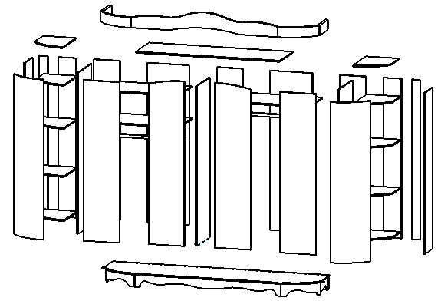
8
5
8
14
4
8
8
8
1
3
9
5
16
2
8
3
8
9
8
9
7
5
14
6
4
15
15
13
12
12
11
11
10
10
8
8
7
6

